GIT

<https://www.atlassian.com/git/tutorials/using-branches/git-checkout>

1. Różnica między SVN repo, a GIT repo jest taka: GIT nie rozróżnia kopii roboczych/lokalnych od centralnego repo/zdalnego - wszystkie są pełnoprawnymi repozytoriami GIT.
2. Jeśli sklonowałam remote repo to wystarczy zrobic commita i ''git push" i git juz wie gdzie to ma wyslać, ale jeśli robiłam z drugiej strony, czyli najpierw lokalnie stworzyłam repo przez git init to teraz muszę skonfigurować połączenie z zewnętrznym repo przez następujące komendy:

git remote add <remote_name> <remote_repo_url>

Ta komenda zmapuje remote repo o danym url do referencji twojego local repo pod nazwa <remote name> - nazwę połączenia sobie wymyśl.

git push -u <remote_name> <local_branch_name>

Następna komenda wypushje local repo branch pod nazwą <local_branch_name> do remote repo -nazwa brancha jest w cmd, które jest pod nazwą <remote_name>- tego wymyslonego.

Dodatkowo aby do końca zkonfigurować zdalne repo należy dodać opcje takie jak username/email, bo skąd ma wiedzieć kim Ty jesteś:

git config --global user.name <name> / git config --local user.email <email>

1. Pull Request

Jest kilka sposobów współpracy w ramach pull request:

1. 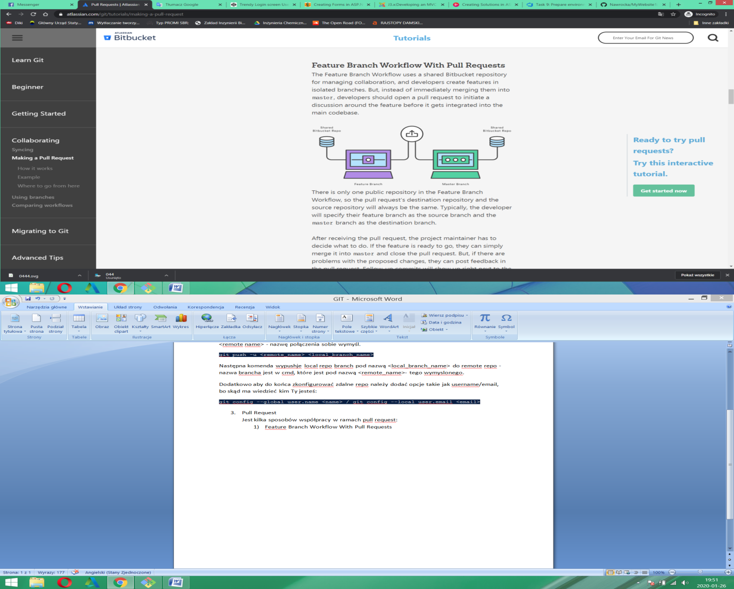Feature Branch Workflow With Pull Requests

Gałąź to ref do commita od którego gałąź odchodzi, a nie kopiowanie tych plików, czy też NIE jest pojemnikiem na przechowywanie serii commitów.

1. Wylistuj jakie masz branche

git branch

1. Stwórz nowy, ALE ta komenda nie przełączy na ten nowy branch! naal bedziesz na starym

git branch <branch_name

1. usuń jeśli zmergowałeś zmiany do głównego brancha

git branch -d <branch>

1. jesli chcesz po prostu calego brancha i commity na nim wyrzucić, bez scalenia to -D
2. rename ten na którym pracujesz

git branch -m <branch>

1. Listowanie all remote branches zdalnych

git branch -a

Masz skonfigurowane połączenie z remote repo i stworzony nowy branch na local, chcesz go tam wyrzucić/uaktualnic:

git push <remote-repo> myNewBranchName

jeśli robiłeś git clone, aby połączyć repa to remote-name to origin